УТВЕРЖДАЮ
Директор ОГБПОУ «ТГПК»
Н.П. Горюнов
2021 г.

ПОЛОЖЕНИЕ
О конкурсе «Открой книгу», посвященном Всемирному дню писателя

СК20-П-112

СОГЛАСОВАНО |  |  |  |  |  |  |  |  |  |  | СОГЛАСОВАНО
Заместитель директора |  |  |  |  |  |  |  |  |  |  | Начальник воспитательного отдела
 |  |  |  | О.В. Остапович |  |  |  |  |  |  |  |  |  |  | А.С.Комарова
 |  |  |  |  | 2021 г. |  |  |  |  |  |  |  |  |  |  |  | 2021 г.

I. Общие положения

  - Проведение данного мероприятия направлено на повышение значимости культуры чтения как важного средства воздействия на сферу чувств человека, фактора успешной социализации личности и основы профессиональной подготовки педагога в современном обществе.
  - Организаторами Конкурса являются преподаватели кафедры общеобразовательных дисциплин ОГБПОУ «Томский государственный педагогический колледж»э
  - Организаторы Конкурса обеспечивают:
    - равные условия для всех участников;
    - широкую гласность мероприятия;
    - формирование компетентного жюри;
    - создание условий для работы жюри с целью принятия объективных решений;
    - условия, обеспечивающие сохранность жизни и здоровья всех участников.
  - Настоящее Положение о конкурсе «Открой книгу» (далее Конкурс), направленный на привитие навыков к чтению как базовой образовательной компетенции, самореализацию обучающихся, определяет порядок организации и проведения Конкурса, его организационное и методическое обеспечение, порядок участия в Конкурсе и определения победителей.

II. Цель и задачи Конкурса

2.1. Цель: приобщение к чтению, пропаганда ценности чтения и книги, стимулирование интереса к мировому литературному наследию писателей.
2.2. Задачи:
2.2.1. Построение открытого информационного пространства через приобщение молодежи к чтению.
2.2.2. Создать необходимые условия для поддержки одаренных студентов, в том числе развитию их творческих способностей и литературного вкуса.
2.2.3. Формирование у учащихся положительного отношения к чтению как средству удовлетворения личностных и профессиональных soft- и hard-компетенций.
2.2.4. Формирование у учащихся положительного отношения к себе как развивающейся личности в процессе активного чтения.

III. Участники Конкурса

  - В Конкурсе могут принять участие студенты 1 курса ОГБПОУ «ТГПК» на базе общего среднего образования.

IV. Сроки и место проведения Конкурса

  - Конкурс проводится на базе ОГБПОУ ТГПК в два этапа:
С 03.03 по 11.03. 2021 г. – предоставление конкурсных работ
С 12 апреля по 15 апреля 2021 г. – подведение итогов.

- Содержание и порядок проведения конкурса

  - Каждая номинация Конкурса должна представлять собой рекламу книги любимого писателя.
  - Студенты, желающие участвовать в конкурсе, самостоятельно выбирают номинацию:
    - Буклет
    - Плакат
    - Буктрейлер
    - Мультимедийная электронная презентация книги
    - Фотография с любимой книгой
  - Конкурсная работа должна быть посвящена рекламе одной книги.
  - Для участия в конкурсе принимаются только авторские работы, плагиат не рассматривается.
  - Выбранная форма представления книги должна быть выдержана в рамках соответствующих требований (См. Приложение).
  - Конкурсные материалы в обязательном порядке предоставляются жюри в электронном виде, с приложением сопроводительной информации в виде пояснительной записки: автор работы, группа, автор и название рекламируемой книги, номинация конкурса, название работы.

- Организация Конкурса

  - Для организации и проведения Конкурса создается организационный комитет (далее - Оргкомитет) из преподавателей и специалистов воспитательного отдела.
  - Оргкомитет Конкурса в пределах своей компетенции:
- осуществляет непосредственное руководство подготовкой и проведением Конкурса:
- оценивает работы и подводит итоги Конкурса.
- представляют отчет о проведении Конкурса.

- Критерии оценивания Конкурса

  - Конкурсные работы жюри оценивает по следующим критериям:
  - Критерии оценки буклета:
- Актуальность и соответствие теме и задачам.
- Краткость, точность, законченность информации.
- Отсутствие орфографических и пунктуационных ошибок.
- Достоверность информации.
- Художественное оформление представленного материала.
- Разметка буклета и его оформление логичны и отвечают эстетическим требованиям.
- Текст легко читается.
- Фон сочетается с текстом.
- Адресность буклета.
- Соответствие фотографий и изображений содержанию текста.
  - Критерии оценки информационного плаката
- Актуальность и соответствие теме и задачам.
- Смысловая связь изображения с текстом.
- Содержание текста.
- Наглядность (цвет, шрифт, способы расположения материала).
- Оригинальность.
  - Критерии оценки буктрейлера
- Соответствие названия и содержания буктрейлера.
- Полнота и глубина раскрытия содержания темы.
- Техническая сложность.
- Творческий подход.
- Органичность сочетания видеоряда, звукового сопровождения и содержания.
- Продолжительность работы (от 1 до 3 минут).
  - Критерии оценки презентации:
- Соответствие темы презентации ее содержанию .
- Правильное оформление титульного листа.
- Присутствует логическая последовательность информации на слайдах (вступление - основная часть - выводы) .
- Соблюдение регламента выступления .
- Подача материала проекта-презентации: дикция, интонация, свободное владение материалом, четкое объяснение содержания слайда.
- Отсутствие речевых ошибок.
- Поддержание зрительного контакта с аудиторией.
- Читаемость шрифтов презентации.
- Единый стиль оформления всех слайдов.
- Наличие элементов анимации (не более трёх анимационных эффектов на слайде).
- В оформлении презентации использованы фотографии видеозаписи, звуковое сопровождение.
  - Критерии оценки фотографий
- Содержание фотографии (ясность идеи, информативность).
- Композиция (расположение объектов на фотографии).
- Качество исполнения работы (эстетичность; аккуратность исполнения).
- Уровень владения фотоаппаратом или смартфоном (использование возможностей технического устройства, владение инструментами, эффектами и т.д.).
- Оформление работы (название фото, краткое описание).
  - За каждый критерий конкурсной работы участник сможет получить от 0 до 5 баллов

- Награждение
  - По результатам проведения Конкурса жюри определяет победителей по номинациям.
  - По решению Жюри могут вручаться специальные дипломы.
  - Информация об итогах Конкурса размещается на сайте ОГБПОУ «Томский государственный педагогический колледж».

Приложение 3
Информация о формах рекламы книги

«Буклет – это информационно-иллюстрированный материал, представляющий собой лист формата А4, сложенный вдвое, втрое и так далее. Главной отличительной чертой буклета является отсутствие различных скрепляющих его элементов - скрепок, клея и прочих составляющих. Буклет более информативен и компактен, чем листовка. В нем можно поместить любую графическую (фотографии, схемы, картинки) информацию, и текстовую информацию. При разработке дизайна буклета стоит учитывать цель буклета, потенциальную аудиторию (для кого и для чего он предназначен?), места его распространения. Текст и дизайн буклета должен содержать элементы, формирующие импульсный интерес, заставляющий прочесть или рассмотреть главную информационную составляющую. Дизайн буклета не должен быть перегружен текстовой составляющей, иначе его просто не будут читать. Информация должна быть представлена лаконично и предельно ясно. Иллюстрации и таблицы должны быть к месту и органично дополнять текст». https://studopedia.ru/7_61946_rekomendatsii-po-podgotovke-i-oformleniyu-bukletov.html
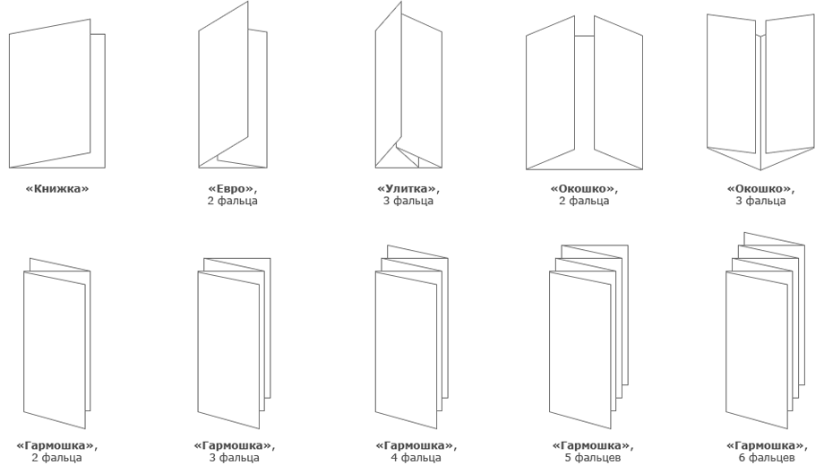

«Буктрейлер – короткий видеоролик по мотивам книги. Основная его задача – рассказать о книге, заинтересовать, заинтриговать читателя». Он должен обладать художественной целостностью, длиться не больше 2,5-3 минут. Важно соблюдать авторские права на использованные материалы. http://www.apatitylibr.ru/index.php/2014-07-15-10-43-04?template=accessibility
«Плакат – изображение, сопровождённое кратким текстом, сделанное в рекламных, информационных целях. Должна прослеживаться смысловая связь изображения с текстом изобразительно-выразительные средства языка (эпитеты, метафоры, сравнения, гиперболы). Текст лучше давать в утвердительной форме, с личной формой обращения.
Смысловым центром композиции должен быть тот элемент, на который следует обратить внимание, он должен быть выделен размером, цветом, формой, фоном или же сочетанием этих приёмов. Все элементы композиции необходимо разместить на плакате так, чтобы они так или иначе «стремились» к смысловому центру, притягивали взгляд человека к нему. При выборе шрифта необходимо обратить особое внимание на его чёткость, выразительность, а также на соотношение цвета, шрифта и фона. Автор указывается в правом нижнем углу». http://wikipage.com.ua/1x77e6.html
https://studopedia.ru/7_61945_rekomendatsii-po-podgotovke-i-oformleniyu-plakatov.html
Презентация мультимедийная (слайд-презентация). Важно соблюдать единство стилевого оформления и краткость текстов на слайдах. Основная цель в выборе цвета для фона и шрифта – читаемость презентации. Слайды должны быть наглядными, последовательными по содержанию. В начале – титульный слайд. Шрифт заголовков – от 32 до 44, на титульном слайде – до 54. Шрифт основного текста – от 20 до 32. Заголовки – всегда крупнее. Нельзя смешивать разные типы шрифтов в одной презентации. Автор презентации указывается либо на титульном слайде, либо на последнем. Должно быть указание на использованные источники, если они были. https://studfiles.net/preview/5764770/page:3/
Фотография. Конкурсная работа – это авторская фотография с кратким описанием и указанием названия работы. Формат, присылаемый на конкурс файлов с фото: .jpg. Размер фотографии не менее 1024х800 пикселей с разрешением 72 DPI. Разрешается базовая обработка фотографий, подчеркивающая авторский замысел (корректировка контраста, кадрирование, техническое ретуширование). Один участник может заявить не более 2 работ, которые рассматриваются независимо.

